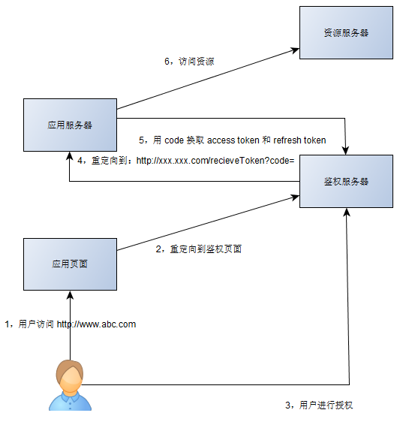
- Authorization /ɔːθəraɪ'zeɪʃ(ə)n/
Code 方式适用于有自己的服务器的应用。之所以叫这个名字，是因为流程中引入了一个叫做 authorization code 的东西。这个东西是一个一次性的临时凭证，用来换取 access token 和 refresh token。

鉴权服务器提供了一个类似这样的接口：
https://www.xxx.com/exchange?code=&client_id=&client_secret=
需要传入 code、client_id 以及 client_secret。验证通过后，返回 access token 和 refresh token。一旦换取成功，code 立即作废，不能再使用第二次。

这个 code 的作用是保护 token 的安全性。这是因为在 4 这一步当中直接把 token 返回给应用。而这一步容易被拦截、窃听。引入了 code 之后，即使攻击者能够窃取到 code，但是由于他无法获得应用保存在服务器的 client_secret，因此也无法通过 code 换取 token。而 5 这一步，为什么不容易被拦截、窃听呢？这是因为，首先，这是一个从服务器到服务器的访问，黑客比较难捕捉到；其次，这个请求通常要求是 https 的实现。即使能窃听到数据包也无法解析出内容。
有了这个 code，token 的安全性大大提高。因此，Oauth2.0 鼓励使用这种方式进行授权，而 Implicit 方式则是在不得已情况下才会使用。

这里面辨识度最高的应该是域名了。做过微信登录的同学都应该遇到过，获取 code 一步，如果给微信服务器传的 redirect_uri 参数值不是申请 appid 时所输入的域名，那么微信会立马返回『redirect_uri 参数错误』的提示。不过，为什么 OAuth 2.0 要求申请 appid 的时候必须输入一个域名，并且要求 redirect_uri 必须是此域名下的地址？
举个栗子，假如我在微信申请 appid 输入的域名是 chrisyue.com，申请到的 appid 是 11111，也假设微信正常获取 code 的地址是 https://wx.qq.com/code（此处只是为了示例，并不是真实的例子），那么获取 code 完整的 URL 是 https://wx.qq.com/code?redirect_uri=https://chrisyue.com&appid=11111&response_type=code&scope=userinfo。只要把这个地址给任何一个微信联系人发过去，他们都能通过自己的微信账号，换回 code(微信带 code 参数回跳 https://chrisyue.com/?code=abcd123)，chrisyue.com 再用 code 换回 access token，用户用微信账号登录 chrisyue.com 成功。
但如果微信不验证 redirect_uri 是否是 chrisyue.com，只要有攻击者稍稍修改上面的地址，把 redirect_uri 改成他的网站（假如叫 http://hack.er），受害人访问此链接，确认登录，微信生成 code 之后再通过回调的方式，便把 code 传给了攻击者的网站：http://hack.er/?code=abcdef...。拿到 code 之后，攻击者再把域名换回 chrisyue.com 得到: https://chrisyue.com/?code=abcdef，而此时 chrisyue.com 分辨不出这是微信直接回调还是有人动了手脚的地址，无差别获取了 code 对应的 access_token，攻击者以受害者身份登录成功。
这里多说一句，对于 Implicit，因为获取 access_token 被简化成一步到位，那就更需要验证回调地址的域名了。

secret
OK，聊完了 redirect_uri，再说说 code。为什么有 code 的存在？它到底在流程中起一个什么作用？说道这个问题，又不得不提到 secret。
如果 appid 是为了告诉身份认证服务器，『我是 chrisyue.com！』；那么 secret 是为了告诉身份认证服务器，『我真的是 chrisyue.com！』，为了告诉身份认证服务你是哪家第三方服务，你总是需要暴露一些信息给身份认证服务器的（暴露是指用户能获取到，比如会在地址栏里出现），获取 code 的时候，那能暴露的只能是 appid，但如果数据交互可以不暴露给用户，比如获取 access token 那一步，由第三方服务器内部直接发起，用户并不可见，那会带上 secret。secret 为什么叫 secret，就因为他绝对不能暴露给外网。

被忽视的安全守卫 state
我相信 state 是最容易被忽略的一个参数，因为几乎所有的 OAuth2.0 服务提供商的文档，都没有解释这个参数到底存在的目的是什么，加上本身这个参数又可以为空……而要知道，虽然 state 参数可以为空，OAuth2.0 官方文档里标注的可是 Recommended。那官网到底因为什么要推荐使用此参数呢？
大家是否知道 CSRF？大家又是否了解为什么建议登录的时候需要添加 CSRF 保护，若不知道，可以来这里了解一下。
2018-10-12 补充：因评论里有越来越多的人对此有困惑，我打算单独说一下，虽然其实原理跟上面链接所提到的『登录 CSRF 保护』的原因完全一样。我总结困惑集中在两点：
- 把 state 要防止的『攻击者骗受害者访问攻击者自己的账号』想成了『攻击者登录受害者的账号』，如果你以为在说『中间人攻击』之类的事情，那一定偏题了
- 可能也不清楚为什么攻击者要骗受害者登录攻击者自己的账号。简单来说，让受害者以为登录了自己的账号，而做一些不想让其他人发现的事情，却因实际登录账号是攻击者的，完全被攻击者尽收眼底
与之类似，如果 state 参数为空，作为攻击者，
- 先申请一个新的，专门用于攻击他人的账号；
- 然后走正常流程，跳到微信上去登录此账号；
- 登录成功之后，微信带着 code 回跳到 chrisyue.com，这个时候，攻击者拦截自己的请求让他不再往下进行，而直接将带 code 的链接发给受害者，并欺骗受害者点击；
- 受害人点击链接之后，继续攻击者账号的登录流程，不知不觉登录了攻击者的账号
受害者如果这个时候没察觉此账号不是他本人的，传了一些『果照』啥的，攻击者立马就能通过自己的账号看到。
而 state 参数如果利用起来，当作 CSRF Token，就能避免此事的发生：
- 攻击者依旧获取 code 并打算骗受害者点击
- 受害者点击链接，但因服务器（比如 chrisyue.com）分配给受害者的设备的 state 值和链接里面的 state 值不一样，服务器（chrisyue.com）直接返回验证 state 失败
state 或者说 CSRF Token 这种跟设备绑定的随机字符串，只要稍微复杂一点，攻击者根本就不可能猜得出来，而设置一个让攻击者猜不到的，跟设备或者说浏览器绑定的 state 或者说 CSRF token 值，就是解决 CSRF 攻击的关键。
好啦，关于 OAuth2.0 Authorization Code Flow 安全性的一些细节就说到这里了

CSRF的原理
